**REPORTE DE PRACTICA 1**

*La computación como herramienta de trabajo del profesional de ingeniería.*

Para poder desarrollar esta práctica fue necesario tener una máquina a la mano con conexión a internet y aplicaciones instaladas previamente como lo son, los buscadores de internet populares (Google chrome, Firefox, Safari, etc), esto para un mejor desarrollo de la práctica en curso además del documento que integra a la práctica ósea el manual de prácticas.

Continuando con el desarrollo de la práctica número uno, lo primero que tuvimos que hacer fue leer algunos conceptos clave junto con el profesor, el primer tema importante fue el **control de versiones** el cual analizamos y detallamos que era un sistema que registraba y analizaba cambios en un archivo a lo largo del tiempo.

Posteriormente analizamos qué es un **repositorio (**directorio de trabajo**)** los tipos de repositorios como los son el local, remoto, Github (plataforma de almacenamiento), etc.

Además de revisar las operaciones que podemos llevar a cabo en un repositorio.

Más adelante realizamos la mayor parte de la práctica en lo que fue los **buscadores de internet** en este tema desarrollamos diversas actividades en Google Chrome desde realizar la búsqueda específica de alguna frase, con todos los caracteres que esta conlleva, también utilizamos herramientas online como lo es la calculadora (*fig 1.1*), la graficadora de funciones(*fig 1.2*), (graficamos la función seno) y el conversor de unidades(*fig 1.3*). Concluimos con el uso de Google académico(*fig 1.4*) para buscar artículos de autores representativos.

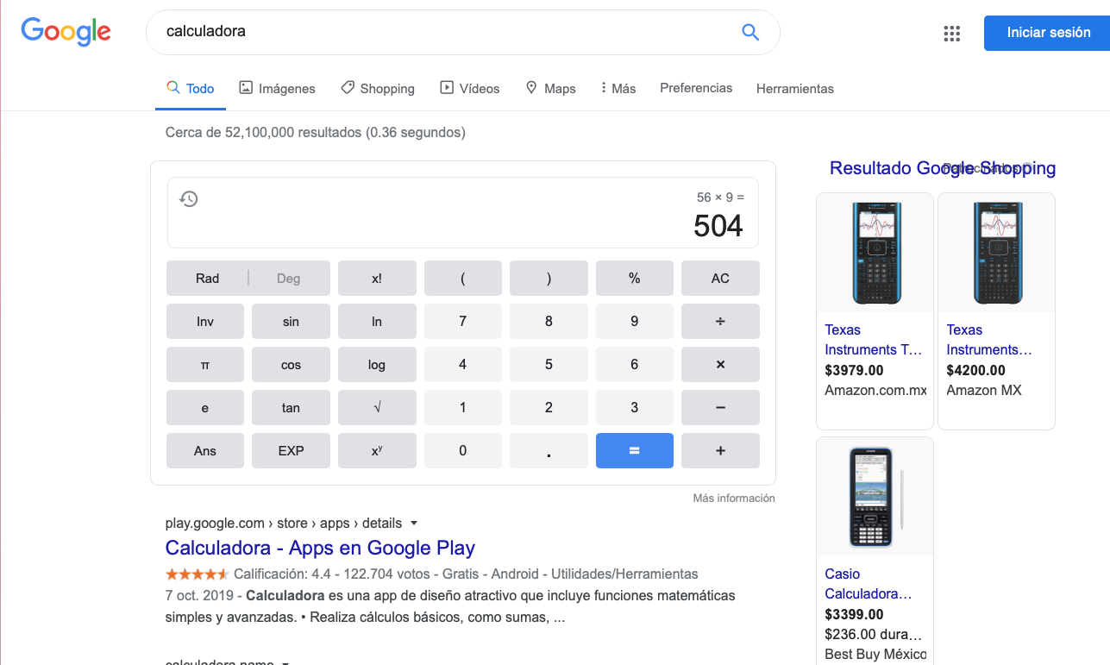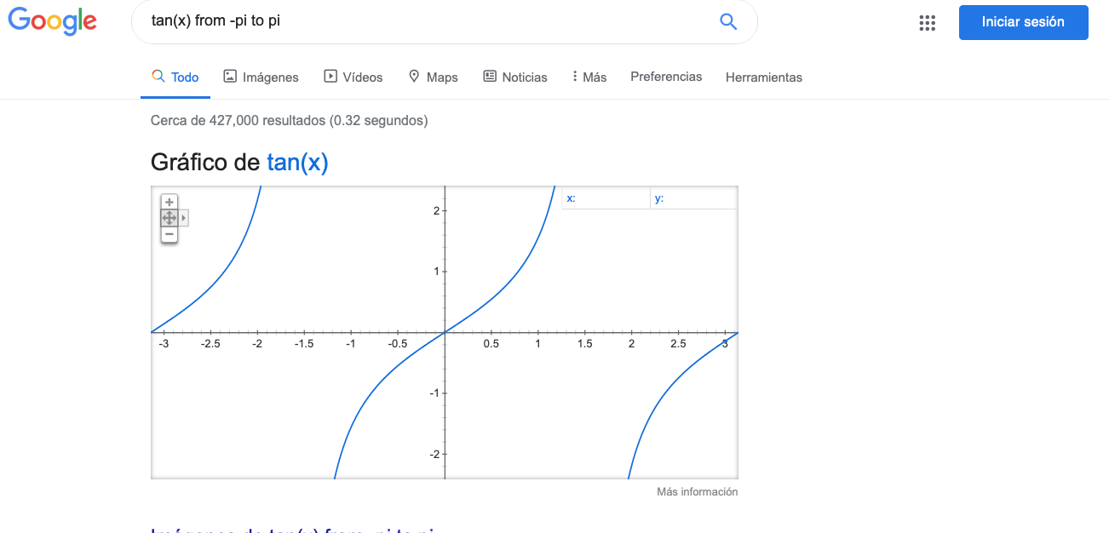

(fig 1.1) (fig 1.2)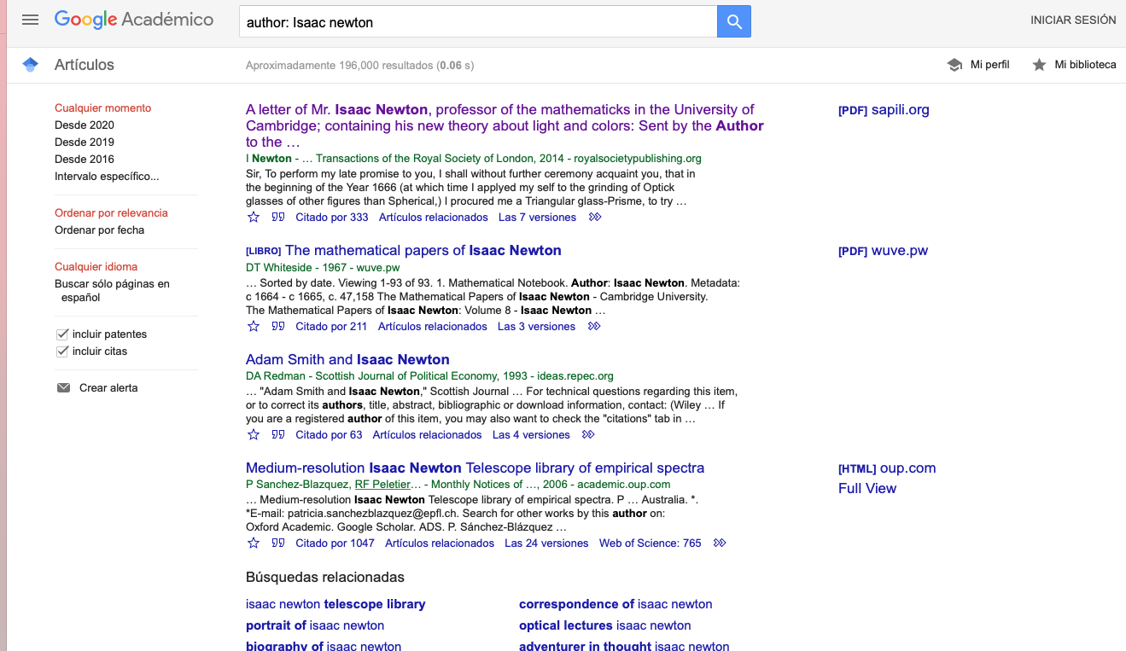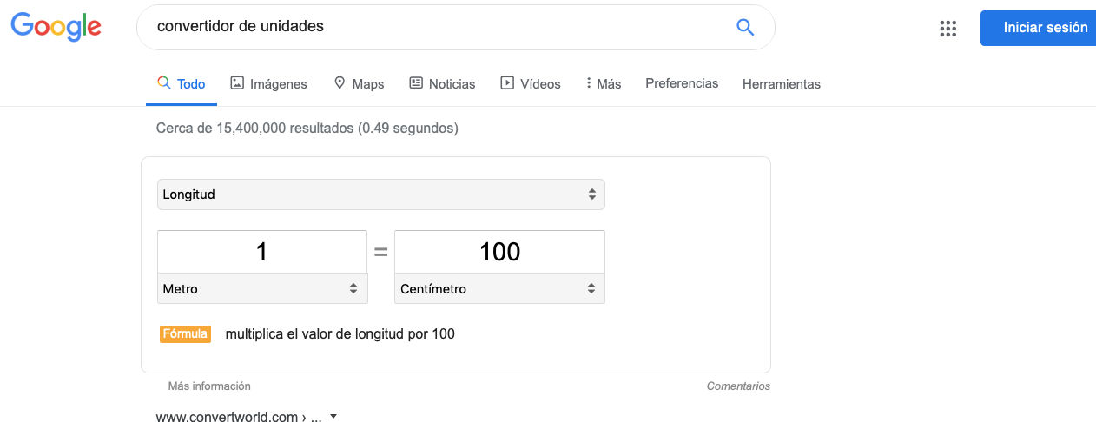

**conclusiones:**

Para concluir con este reporte solo queda el expresar que aprendí a utilizar herramientas para realizar más rápido y eficiente mis trabajos cotidianos escolares con el uso de Google académico, el conversor de unidades y la graficación de funciones solo utilizando el buscador Google como base de estas herramientas que antes de esta práctica no conocía en su totalidad pero ahora pretendo utilizar para hacer más eficaz el uso de internet y las herramientas online que nos proporcionan en este periodo de tiempo que es el siglo xxi.

**ACTIVIDAD EN CASA**

*Creacion de una cuenta en Github.com*

Para desarrollar esta práctica tuvimos que ocupar el sitio Github en la cual creamos una cuenta y posteriormente un repositorio para nuestra práctica sobre las herramientas del trabajo profesional en la ingeniería.

Comenzamos siguiendo los pasos que nos marcaba la guía para obtener mejores resultados en esta práctica.

